МГТУ им. Н.Э. Баумана

Отчёт по лабораторной работе №1
по курсу «Электротехника»
Тема: Цепи постоянного тока.
Вариант 11.

Руководитель
Белодедов М.В.
16.09.2022

студент группы ИУ5-33Б
Пермяков Дмитрий
16.09.2022
2022 г.

Полученное задание:

Введём обозначения, тогда исходная цепь примет вид:
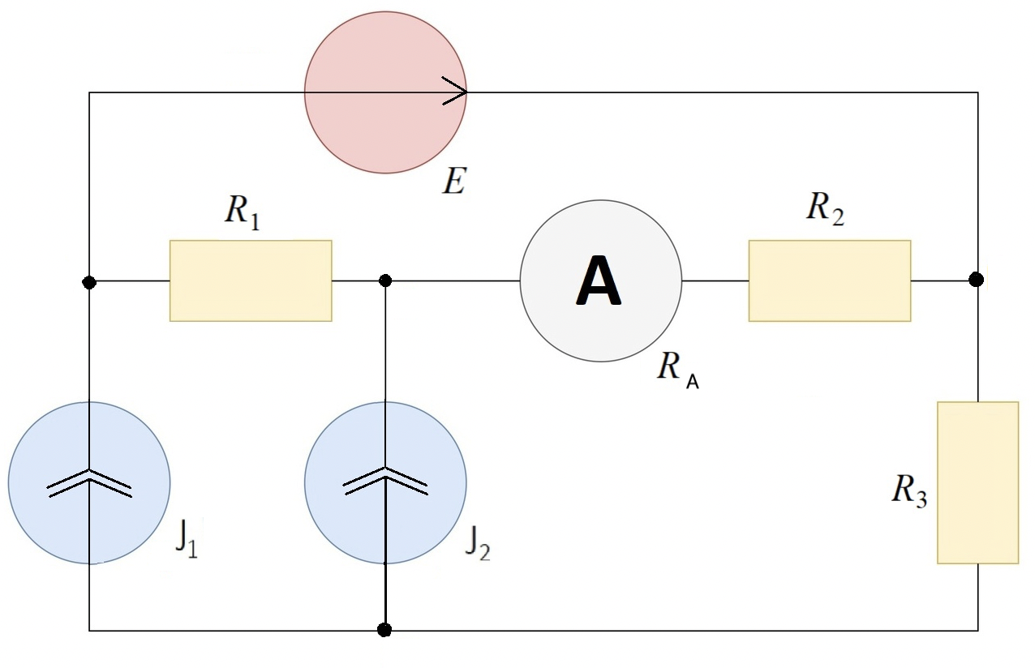
Описание схемы:
$E=25B$;
$R_{1}= 5$ kОм;
$R_{2}=$3 kОм;
$R_{3}=$2 kОм;
$R_{A}=$ 0.2 Ом;
$J_{1}=$ 5 мА;
$J_{2}=$2 мА.

Схема представляет собой:
Два источника тока $J_{1}$ и $J_{2}$, три резистора $R_{1},R_{2},R_{3}$, один источник напряжения и амперметр.
Два источника $J_{1}$ и $J_{2}$, причём положительная клемма источника $J_{1}$ соединена с отрицательной клеммой источника напряжения E;
Положительная клемма источника Е соединена с резистором $R_{3}$, причём свободная клемма резистора $R_{3}$ соединена с отрицательной клеммой $J_{1}$.
Между соединение положительного клемма источника $J_{1}$ с отрицательной клеммой источника напряжения Е подключён резистор $R_{1}$, причём свободная клемма резистора $R_{1}$ соединена с положительной клеммой источника $J_{2}$.
Отрицательная клемма источника $J_{2}$ подключена к соединению резистора $R_{3}$ с отрицательной клеммой источника $J_{1}$.
Кроме того, резистор $R_{2}$ подключён к соединению положительной клемма источника Е с резистором $R_{3}$.
Требуется определить силу тока между соединением резистора $R_{1}$ c положительной клеммой источника $J_{2}$ и свободной клеммой резистора $R_{2}$.
Теоретическое вычисление:
Вариант Применения законов Кирхгофа и Ома:
Введём обозначения неизвестных потоков и контуров.
Первый закон Кирхгофа для узла A:
$$J_{1}=i_{1}+I$$

Для узла B:
$$J_{2}+i_{1}=i_{2}$$

Для узла C:
$$i_{2}+I+i_{3}=0$$

Для узла D:
$$0=J_{2}+J_{1}+i_{3}$$

Применим второй закон Кирхгофа:
Для первого контура:
$$J_{2}r_{2}+i_{2}(R_{A}+R_{2})-i_{3}R_{3}=0$$

Для второго контура:
$$J_{1}r_{1}+i_{1}R_{1}-J_{2}r_{2}=0$$

Для третьего контура:
$$I-i_{2}(R_{2}+R_{A})-i_{1}R_{1}=E$$
Итак, выходит система:

$$\left\{\begin{aligned}J_{1}=I+ i_{1} \\ J_{2}+i_{1}=i_{2} \\ i_{2}+I+i_{3}=0 \\ 0=J_{2}+J_{1}+i_{3} \\ J_{1}r_{1}+i_{1}R_{1}-J_{2}r_{2}=0 \\ { J}_{2}r_{2}+i_{2}\left(R_{A}+R_{2}\right)-i_{3}R_{3}=0 \\ I-i_{2}\left({R_{2}+R}_{A}\right)-i_{1}R_{1}=E\end{aligned}\right.$$

В результате которой получаем, что $i_{2}≈-0.0018738$ A. Или же $i_{2}≈-1.875$мА.

Относительная погрешность измерений:
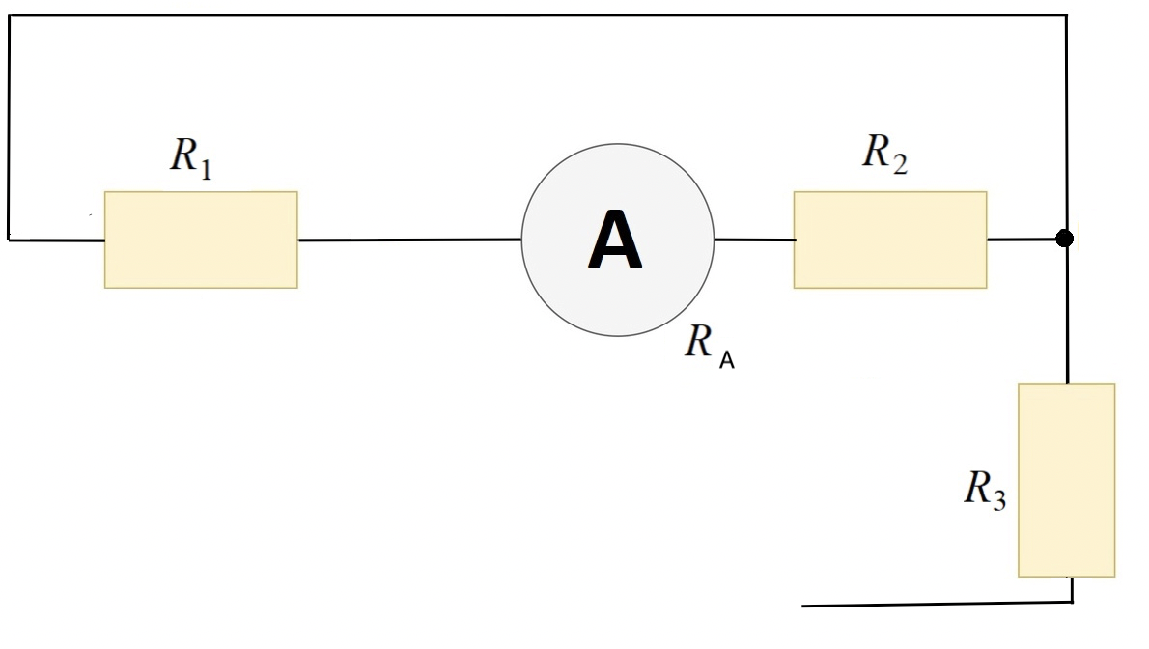
$$r=R_{1}+R_{2}$$

$$ε=\frac{R_{ А}}{r}=\frac{R_{A}}{R_{1}+R_{2}}$$

$ε=\frac{2×{10}^{-1} Ом}{5000 Ом+3000 Ом}=25×{10}^{-6}$

$$Δ_{0}=|εI|=0.0018738A×25×{10}^{-6}=46845×{10}^{-12}A=46845pA$$

Процедура измерения.
Схема была собрана в программе-симуляторе MultiSim.
Для измерения использовался амперметр постоянного тока с внутренним сопротивлением 0.2 Ω. В процессе измерения он подключался к соединению резистора $R_{1}$ c положительной клеммой источника $J_{2}$ и свободной клеммой резистора $R_{2}$.

Показания амперметра: -1.875 мA.
Заметим, что теоретически рассчитанное значение отличается от показания амперметра в Multisim. Для повышения точности измерения параллельно с амперметром был включен источник тока с силой тока 0.0018738А.
Измерения показали расхождение рассчитанного и измеренного значений 1.2 uA, что не превосходит теоретически допустимую погрешность.

